**Міністерство освіти і науки України**

**Національний технічний університет України “Київський політехнічний інститут імені Ігоря Сікорського”**

**Факультет інформатики та обчислювальної техніки Кафедра інформатики та програмної інженерії**

Звіт

з лабораторної роботи №2 з дисципліни

“Бази даних”

**“Створення бази даних. Користувачі, ролі, права”**

Варіант 32

ВиконалаІП-21 Скрипець Ольга Олександрівна

ПеревірилаМарченко О. І.

**Київ 2023**

**ЛАБОРАТОРНА РОБОТА №2**

**Створення бази даних. Користувачі, ролі, права**

**Мета роботи:**

− Створення бази даних шляхом визначення схеми БД та заповнення її тестовими даними

− Навчитися проектувати бази даних, вводити і редагувати структуру таблиць та дані в таблицях

− Вивчити DDL-команди SQL для роботи з таблицями (створення, модифікації та видалення таблиць)

− Вивчити використовувані в SQL засоби для підтримки цілісності даних та їх практичне застосування

− Вивчити основні принципи керування обліковими записами та ролями

**Постановка задачі лабораторної роботи № 2**

При виконанні лабораторної роботи необхідно виконати наступні дії:

1. Розробити SQL-скрипти для:
   1. створення БД згідно з розробленою в роботі No1 ER-моделлю;
   2. створення таблиць в БД засобами мови SQL. Передбачити наявність обмежень для підтримки цілісності та коректності даних, котрі зберігаються та вводяться;
   3. встановлення зв’язків між таблицями засобами мови SQL;
   4. зміни в структурах таблиць, обмежень засобами мови SQL (до 10 різних за суттю запитів для декількох таблиць);
   5. видалення окремих елементів таблиць/обмежень або самих таблиць засобами мови SQL (до 10 різних за суттю запитів);
   6. визначити декілька (2-3) типів користувачів, котрі будуть працювати з розробленою базою даних. Для кожного користувача визначити набір привілеїв, котрі він буде мати;
   7. для визначених типів користувачів створити відповідні ролі та

наділити їх необхідними привілеями;

* 1. створити по одному користувачу в базі даних для кожного типу та присвоїти їм відповідні ролі.

1. Згенерувати схему даних засобами СУБД
2. Імпортувати дані в створену БД з використанням засобів СУБД

**Варіант 32:**

**9) “** Тролейбусне депо **“**

Програмне забезпечення «Тролейбусне депо» . База даних містить інформацію: відомості про водіїв (табельний номер; ПІБ ; дата , час початку і закінчення роботи на маршруті), відомості про тролейбуси (номер ; марка ; кількість пасажирських місць; дата останнього технічного огляду), відомості про маршрути (номер ; час початку і кінця роботи тролейбусів ; початковий пункт ; кінцевий пункт ; список зупинок ; тривалість маршруту). Кожен водій працює на одному тролейбусі і на одному маршруті . На одному маршруті працює кілька водіїв. Кількість пасажирських місць залежить тільки від марки тролейбуса.

**ER-модель**

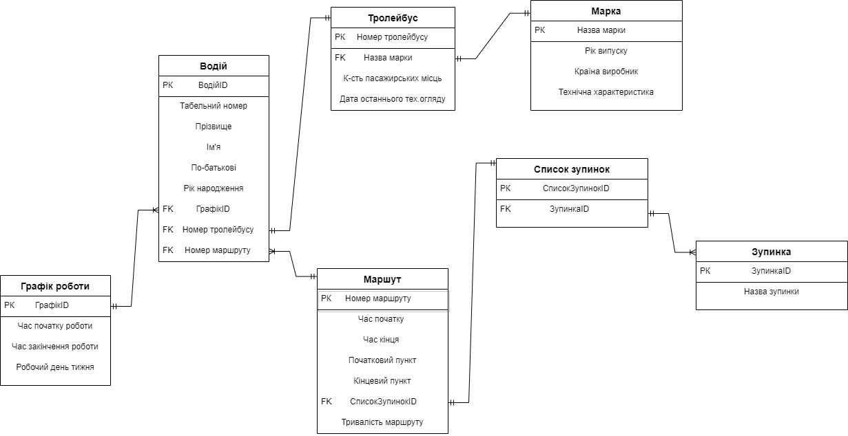

* 1. **створення БД згідно з розробленою в роботі No1 ER-моделлю;**
  2. **створення таблиць в БД засобами мови SQL. Передбачити наявність обмежень для підтримки цілісності та коректності даних, котрі зберігаються та вводяться;**
  3. **встановлення зв’язків між таблицями засобами мови SQL;**

CREATE DATABASE TrollDepo;

USE TrollDepo;

CREATE TABLE car_brand(

car_brand_name VARCHAR(30) PRIMARY KEY,

manufacture_year YEAR,

producing_country VARCHAR(30),

technical_characteristics VARCHAR(50)

);

CREATE TABLE trolleybus(

troll_number VARCHAR(10) PRIMARY KEY,

car_brand_name VARCHAR(30),

FOREIGN KEY (car_brand_name) REFERENCES car_brand(car_brand_name),

number_of_passengers INT,

date_last_tech_insp DATE

);

CREATE TABLE schedule(

scheduleID INT PRIMARY KEY AUTO_INCREMENT,

start_work TIME,

end_work TIME,

weekday VARCHAR(20)

);

CREATE TABLE bus_stop(

bus_stopID INT PRIMARY KEY AUTO_INCREMENT,

bus_stop_name VARCHAR(40)

);

CREATE TABLE list_of_bus_stop(

list_of_bus_stopID INT PRIMARY KEY AUTO_INCREMENT,

bus_stopID INT,

FOREIGN KEY (bus_stopID) REFERENCES bus_stop(bus_stopID)

);

CREATE TABLE route(

route_number VARCHAR(20) PRIMARY KEY,

start_time TIME,

end_time TIME,

starting_point VARCHAR(50),

end_point VARCHAR(50),

list_of_bus_stopID INT,

FOREIGN KEY (list_of_bus_stopID) REFERENCES list_of_bus_stop (list_of_bus_stopID),

route_duration TIME

);

CREATE TABLE driver(

DriverID INT PRIMARY KEY AUTO_INCREMENT,

roll_number INT,

last_name VARCHAR(50),

first_name VARCHAR(50),

surname VARCHAR(50),

date_of_birth DATE,

scheduleID INT,

FOREIGN KEY (scheduleID) REFERENCES schedule(scheduleID),

troll_number VARCHAR(10),

FOREIGN KEY (troll_number) REFERENCES trolleybus(troll_number),

route_number VARCHAR(20),

FOREIGN KEY (route_number) REFERENCES route(route_number)

);

* 1. **зміни в структурах таблиць, обмежень засобами мови SQL (до 10 різних за суттю запитів для декількох таблиць);**

1. Зміна типу стовпця:

ALTER TABLE car_brand

MODIFY COLUMN technical_characteristics VARCHAR(100);

1. Додавання нового стовпця:

ALTER TABLE trolleybus

ADD COLUMN wifi_available BOOLEAN;

1. Зміна значень за замовчуванням:

ALTER TABLE trolleybus

MODIFY COLUMN wifi_available BOOLEAN DEFAULT TRUE;

1. Перейменування таблиці:

RENAME TABLE list_of_bus_stop TO bus_stop_list;

1. Додавання обмеження NOT NULL:

ALTER TABLE bus_stop

MODIFY COLUMN bus_stop_name VARCHAR(40) NOT NULL;

1. Додавання CHECK-умов у таблицю trolleybus:

ALTER TABLE trolleybus

ADD CHECK (number_of_passengers > 0)

1. Додавання унікального обмеження для стовпця в таблиці bus_stop:

ALTER TABLE bus_stop

ADD CONSTRAINT unique_bus_stop_name UNIQUE (bus_stop_name);

1. Створення нової таблиці "employee"

CREATE TABLE employee(

employeeID INT PRIMARY KEY AUTO_INCREMENT,

employee_name VARCHAR(50),

position VARCHAR(30),

hire_date DATE

);

* 1. **видалення окремих елементів таблиць/обмежень або самих таблиць засобами мови SQL (до 10 різних за суттю запитів);**

1. Видалення стовпця " position " з таблиці " employee ":

ALTER TABLE employee

DROP COLUMN position;

1. Видалення таблиці "employee":

DROP TABLE IF EXISTS employee;

1. Видалення рядка з таблиці "bus_stop" за ідентифікатором:

DELETE FROM bus_stop

WHERE bus_stopID = 1;

1. Видалення всіх рядків з таблиці "list_of_bus_stop":

DELETE FROM list_of_bus_stop;

1. Видалення індексу з таблиці "list_of_bus_stop":

DROP INDEX IF EXISTS list_of_bus_stopID;

* 1. **визначити декілька (2-3) типів користувачів, котрі будуть працювати з розробленою базою даних. Для кожного користувача визначити набір привілеїв, котрі він буде мати;**
  2. **для визначених типів користувачів створити відповідні ролі та наділити їх необхідними привілеями;**
  3. **створити по одному користувачу в базі даних для кожного типу та присвоїти їм відповідні ролі.**

1. Створення ролей:

CREATE ROLE AdministratorRole; CREATE ROLE DriverRole;

1. Дозвіл підключення до бази даних

GRANT USAGE ON *.* TO AdministratorRole;

GRANT USAGE ON *.* TO DriverRole;

1. Дозвіл використання схеми

GRANT USAGE ON TrollDepo.* TO AdministratorRole;

GRANT USAGE ON TrollDepo.* TO DriverRole;

1. Дозвіл на використання таблиць, привілеї

GRANT SELECT, INSERT, UPDATE, DELETE ON TrollDepo.* TO AdministratorRole;

GRANT CREATE, ALTER, DROP ON TrollDepo.* TO AdministratorRole;

GRANT SELECT, UPDATE ON TrollDepo.* TO DriverRole;

1. Створення користувачів та прив'язка їх до ролей

CREATE USER admin_user IDENTIFIED BY 'admin_password';

CREATE USER driver_user IDENTIFIED BY 'driver_password';

GRANT AdministratorRole TO admin_user;

GRANT DriverRole TO driver_user;

1. **Згенерувати схему даних засобами СУБД**

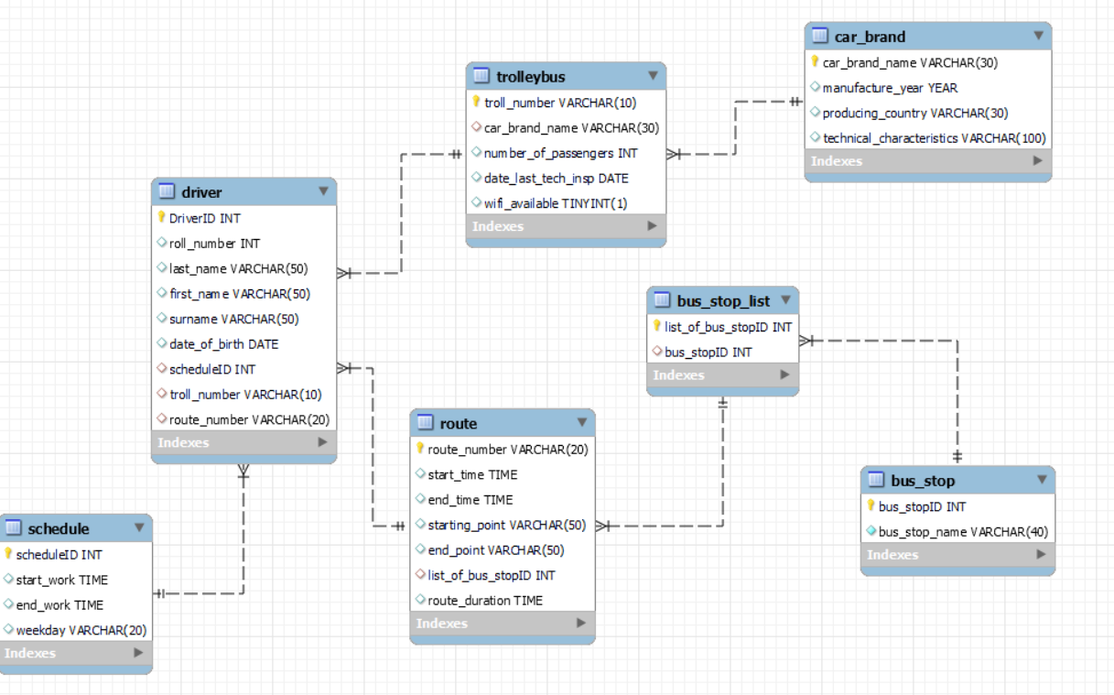

1. **Імпортувати дані в створену БД з використанням засобів СУБД**

INSERT INTO car_brand (car_brand_name, manufacture_year, producing_country, technical_characteristics)

VALUES

('Toyota', 2022, 'Japan', 'Hybrid, Advanced Safety Features'),

('Ford', 2021, 'USA', 'Fuel-Efficient, EcoBoost Engine'),

('Honda', 2020, 'Japan', 'Reliable, Fuel-Efficient'),

('BMW', 2022, 'Germany', 'Luxury, Performance-oriented'),

('Chevrolet', 2021, 'USA', 'Diverse Model Range'),

('Mercedes-Benz', 2020, 'Germany', 'Elegance, Advanced Technology'),

('Hyundai', 2022, 'South Korea', 'Affordable, Good Warranty'),

('Nissan', 2021, 'Japan', 'Innovative Technology'),

('Audi', 2020, 'Germany', 'Premium Design, Advanced Tech'),

('Kia', 2022, 'South Korea', 'Value for Money, Warranty');

INSERT INTO trolleybus (troll_number, car_brand_name, number_of_passengers, date_last_tech_insp, wifi_available)

VALUES

('T4', 'Toyota', 35, '2022-05-15', TRUE),

('T5', 'Ford', 28, '2021-07-20', FALSE),

('T6', 'Honda', 22, '2020-10-10', TRUE),

('T7', 'BMW', 30, '2022-01-05', FALSE),

('T8', 'Chevrolet', 25, '2021-03-25', TRUE),

('T9', 'Mercedes-Benz', 32, '2020-06-30', TRUE),

('T10', 'Hyundai', 18, '2022-02-12', FALSE),

('T11', 'Nissan', 27, '2021-08-15', TRUE),

('T12', 'Audi', 29, '2020-11-20', FALSE),

('T13', 'Kia', 23, '2022-04-02', TRUE);

INSERT INTO schedule (start_work, end_work, weekday)

VALUES

('08:00:00', '17:00:00', 'Monday'),

('09:00:00', '18:00:00', 'Tuesday'),

('10:00:00', '19:00:00', 'Wednesday'),

('07:30:00', '16:30:00', 'Thursday'),

('09:30:00', '18:30:00', 'Friday'),

('08:00:00', '16:00:00', 'Saturday'),

('10:30:00', '19:30:00', 'Sunday'),

('08:30:00', '17:30:00', 'Monday'),

('09:00:00', '18:00:00', 'Wednesday'),

('10:30:00', '20:30:00', 'Friday');

INSERT INTO bus_stop (bus_stop_name)

VALUES

('Central Station'),

('City Square'),

('Park View'),

('Market Street'),

('University Campus'),

('Ocean View'),

('Mountain Top'),

('Sunset Boulevard'),

('Riverside Park'),

('Green Valley');

INSERT INTO bus_stop_list (bus_stopID)

VALUES

(1),

(2),

(3),

(4),

(5),

(6),

(7),

(8),

(9),

(10);

INSERT INTO route (route_number, start_time, end_time, starting_point, end_point, list_of_bus_stopID, route_duration)

VALUES

('Route4', '08:30:00', '09:30:00', 'Central Station', 'City Square', 4, '01:00:00'),

('Route5', '09:45:00', '11:00:00', 'Park View', 'Market Street', 5, '01:15:00'),

('Route6', '10:30:00', '12:00:00', 'University Campus', 'Ocean View', 6, '01:30:00'),

('Route7', '11:00:00', '12:30:00', 'Mountain Top', 'Sunset Boulevard', 7, '01:30:00'),

('Route8', '12:00:00', '13:15:00', 'City Square', 'Riverside Park', 8, '01:15:00'),

('Route9', '13:30:00', '15:00:00', 'Green Valley', 'Central Station', 9, '01:30:00'),

('Route10', '14:00:00', '15:30:00', 'Ocean View', 'Mountain Top', 10, '01:30:00'),

('Route11', '15:15:00', '16:30:00', 'Sunset Boulevard', 'Riverside Park', 1, '01:15:00'),

('Route12', '16:00:00', '17:00:00', 'University Campus', 'Green Valley', 2, '01:00:00'),

('Route13', '17:30:00', '18:30:00', 'Market Street', 'Park View', 3, '01:00:00');

INSERT INTO driver (roll_number, last_name, first_name, surname, date_of_birth, scheduleID, troll_number, route_number)

VALUES

(136, 'Smith', 'John', 'Doe', '1993-04-01', 4, 'T4', 'Route4'),

(137, 'Johnson', 'Emily', 'Williams', '1994-05-01', 5, 'T5', 'Route5'),

(138, 'Brown', 'Michael', 'Jones', '1995-06-01', 6, 'T6', 'Route6'),

(139, 'Miller', 'Emma', 'Davis', '1996-07-01', 7, 'T7', 'Route7'),

(140, 'Davis', 'Christopher', 'Martinez', '1997-08-01', 8, 'T8', 'Route8'),

(141, 'Garcia', 'Sophia', 'Smith', '1998-09-01', 9, 'T9', 'Route9'),

(142, 'Rodriguez', 'Jacob', 'Taylor', '1999-10-01', 10, 'T10', 'Route10'),

(143, 'Martinez', 'Olivia', 'Brown', '2000-11-01', 1, 'T11', 'Route11'),

(144, 'Jones', 'Daniel', 'Johnson', '2001-12-01', 2, 'T12', 'Route12'),

(145, 'Taylor', 'Ava', 'Garcia', '2002-01-01', 3, 'T13', 'Route13

**ВИСНОВОК**

В ході лабораторної роботи було успішно розроблено та реалізовано SQL-скрипти для створення бази даних "Ювелірна майстерня" з врахуванням розробленої ER-моделі. Визначено структури таблиць, встановлено зв'язки між ними та введено обмеження для забезпечення цілісності даних.

Також були розроблені скрипти для внесення змін в таблиці та їхні обмеження, а також для видалення елементів та таблиць з бази даних. Надано різні типи користувачів, кожному з яких було призначено відповідні ролі та привілеї.

Згенеровано схему даних і імпортовано дані в базу даних з використанням засобів СУБД. Результатом роботи є готова база даних, готова для використання та обробки інформації про водіїв, тролейбуси та маршрути в ювелірній майстерні.